Анализ
причин аварий на энергоустановках, подконтрольных органам Ростехнадзора за 2018 год

С 1 января по 31 декабря 2018 года по направлению государственного энергетического надзора произошло 39 аварий, в том числе 35 аварий
на объектах электроэнергетики (электрические станции, электрические сети),
4 аварийные ситуации при теплоснабжении.
Аварии на объектах электроэнергетики расследовались в соответствии
с Правилами расследования причин аварий в электроэнергетике, утвержденными постановлением Правительства Российской Федерации
от 28.10.2009 № 846 (далее - Правила), аварийные ситуации
при теплоснабжении расследовались в соответствии с Постановлением Правительства Российской Федерации от 17.10.2015 № 1114 «О расследовании причин аварийных ситуаций при теплоснабжении и о признании утратившими силу отдельных положений правил расследования причин аварий
в электроэнергетике».
Наибольшее количество аварий произошло на объектах электросетевого хозяйства - 33, тепловых электростанциях - 2, тепловых сетях - 3, тепловых установках потребителей -1.
За аналогичный период 2017 года произошло 60 аварий, в том числе
57 аварий на объектах электроэнергетики, 3 аварии на гидротехнических сооружениях. Аварий при теплоснабжении не было.
В отношении субъектов электроэнергетики за период 2018 года общее количество аварий по сравнению с аналогичным периодом 2017 годом уменьшилось на 38 %.
Анализ показателей аварийности в динамике 2010-2018 гг. приведен ниже.
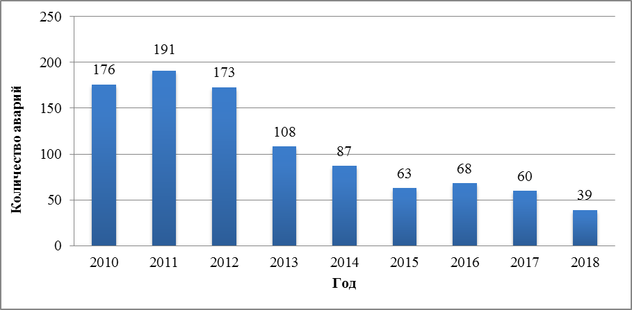

Распределение аварий (аварийных ситуаций), произошедших при эксплуатации электростанций, электрических сетей, тепловых установок
и сетей, в 2018 году по федеральным округам Российской Федерации.

Анализ причин аварийности за 2018 год.

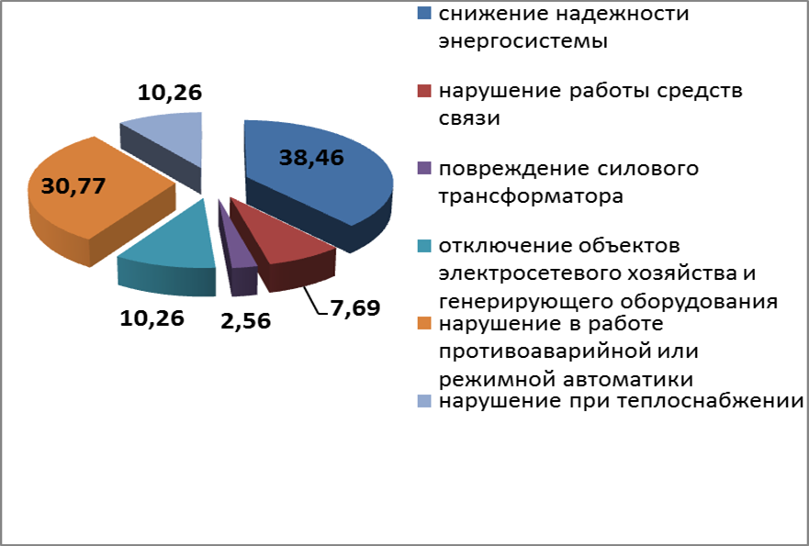

С 1 января по 31 декабря 2018 года происходили аварии, классифицируемые по следующим признакам:
15 аварий (38,46%), в результате которых произошло отключение генерирующего оборудования или объекта электросетевого хозяйства, приводящее к снижению надежности энергосистемы, включая разделение энергосистемы на части, выделение отдельных энергорайонов Российской Федерации на изолированную от Единой энергетической системы России работу (при отключении всех электрических связей с Единой энергетической системой России) (подпункт «и» пункта 4 Правил);
1 авария (2,56%), в результате которых произошло, повреждение силового трансформатора (автотрансформатора) мощностью 10 МВА и более (подпункт «в(2)» пункта 4 Правил);
3 аварии (7,69%), в результате которых произошло нарушение работы средств диспетчерского и технологического управления, приводящее
к прекращению связи (диспетчерской связи, передачи телеметрической информации или управляющих воздействий противоаварийной или режимной автоматики) между диспетчерским центром субъекта оперативно-диспетчерского управления в электроэнергетике, объектом электроэнергетики
и (или) энергопринимающей установкой продолжительностью 1 час и более (подпункт «н» пункта 4 Правил);
12 аварий (30,76%), в результате которых произошли нарушения в работе противоаварийной или режимной автоматики, в том числе обусловленные ошибочными действиями персонала, вызвавшие отключение объекта электросетевого хозяйства (высший класс напряжения 110 кВ и выше), отключение (включение) генерирующего оборудования, суммарная мощность которого составляет 100 МВт и более, или прекращение электроснабжения потребителей электрической энергии, суммарная мощность потребления которых составляет 100 МВт и более (подпункт «л» пункта 4 Правил);
4 аварии (10,25%), в результате которой произошло отключение объектов электросетевого хозяйства (высший класс напряжения 110 кВ и выше), генерирующего оборудования мощностью 100 МВт и более на 2 и более объектах электроэнергетики, вызвавшее прекращение электроснабжения потребителей электрической энергии, суммарная мощность потребления которых составляет 100 МВт и более, продолжительностью 30 минут и более (подпункт «к» пункта 4 Правил);
4 аварийные ситуации (10,25%), при теплоснабжении (теплогенерирующие установки и сети) (Правила расследования причин аварийных ситуаций при теплоснабжении, утвержденных постановлением Правительства Российской Федерации от 17.10.2015 № 1114).

Основными причинами аварий на электрооборудовании субъектов электроэнергетики за 12 месяцев 2018 года явились:
неисправность релейной защиты и автоматики;
износ оборудования в процессе длительной эксплуатации;
неправильная работа средств режимной и аварийной автоматики
из-за проектных ошибок, отклонений от проектов в процессе монтажа
и эксплуатации оборудования;
нарушение в работе противоаварийной или режимной автоматики, обусловленное ошибочными действиями персонала;
неквалифицированные действия обслуживающего персонала;
низкое качество технического обслуживания, приводящее
к последующими отказам оборудования из-за сбоев в работе релейной защиты и автоматики, коротких замыканий, перекрытия фарфоровых изоляторов;
производственные дефекты оборудования, приводящие к механическим повреждениям, разрушениям оборудования и возможному возгоранию.

Меры по предотвращению аварийности на объектах энергетики:
1. Усиления контроль за техническим состоянием средств диспетчерской связи и организации их эксплуатации;
2. Повышения уровня организации производства работ по ремонту энергооборудования, а также усиление контроля за соблюдением инструктажей по охране труда;
3. Повышение уровня организации производства работ на электрических установках. В том числе исключение несоблюдение сроков, невыполнения,
в требуемых объемах технического обслуживания или ремонта оборудования
и устройств;
4. Обеспечение проверки знаний персонала нормативных правовых актов по охране труда при эксплуатации энергоустановок;
5. Проводить разъяснительную работу с персоналом о порядке действия персонала при нарушениях нормального режима электрической части энергосистемы.
6. Повышение качества проведения расследований происходящих аварий, установление причин предпосылок возникновения аварий, круга лиц, действия или бездействия которых привели к их возникновению и развитию, а также разработка в акте расследования перечня противоаварийных мероприятий
и контроль их выполнения субъектами электроэнергетики.

